Allegato O)
Piano nazionale di ripresa e resilienza, Missione 4 – Istruzione e ricerca – Componente 1 – Potenziamento dell’offerta dei servizi di istruzione: dagli asili nido alle università – Investimento 3.2 “Scuola 4.0. Scuole innovative, cablaggio, nuovi ambienti di apprendimento e laboratori”, finanziato dall’Unione europea – Next Generation EU – “Azione 1: Next generation classrooms - Ambienti di apprendimento innovativi”.
CODICE PROGETTO: M4C1I3.2-2022-961-P-12710
TITOLO PROGETTO: @SCUOLAFUTURA
CUP: E64D22003310006
CIG: A010B821F5

L’importo a base d’asta per la fornitura dell’intero progetto di cui alla presente lettera di invito è di € 13.114,76 IVA esclusa, di cui:

DESCRIZIONE | ALIQUOTA IVA APPLICATA |  | IMPORTI  (IVA ESCLUSA)
ATTREZZATURE PER L’INSEGNAMENTO DELLE DISCIPLINE STEM | 22% | 15.500,00 | Importo massimo  € 12.704,92
MATERIALE PUBBLICITARIO | 22% | 500,00 | Importo massimo  € 409,84
Totale IMPORTO BASE D’ASTA (IVA ESCLUSA) |  |  | € 13.114,76

OFFERTA TECNICA-ECONOMICA DETTAGLIATA
DOTAZIONI DIGITALI
QUANTITÀ | DESCRIZIONE RICHIESTA | DESCRIZIONE OFFERTA | PREZZO UNITARIO  IVA ESCLUSA
6 | SET INTEGRATI E MODULARI PROGRAMMABILI  Set STEM & Robotics ERP Pro con batteria ricaricabile E30.1B  Il set didattico STEM & Robotics ERP Pro è progettato appositamente per gli studenti delle scuole primarie e secondarie di età compresa tra 9 e 12 anni. Combina le materie principali dello STEM con la Robotica e include progetti di alto livello che portano a una comprensione più profonda della teoria sottostante sviluppando allo stesso tempo le competenze del 21° secolo. Il set viene fornito in una comoda vasca di plastica che contiene un gran numero di parti strutturali e tecniche ENGINO®, insieme a dispositivi robotici avanzati come controller ERP Pro, motori DC, LED, sensori tattili e sensori IR. Il set consente la costruzione di più di 30 modelli STEM e robotici.  Specifiche:  - Vaschetta in plastica (43 x 31 x 15 cm) con divisori interni  - 369 Parti in plastica  - 1678 Punti di collegamento  - Vano batterie per 6 batterie AA  - Controller Pro con 7 porte di ingresso-uscita  - Connettività tramite USB e Bluetooth  - Opzione modulo batteria ricaricabile*  - Pulsanti a membrana integrati per la programmazione manuale  - 3 motori CC  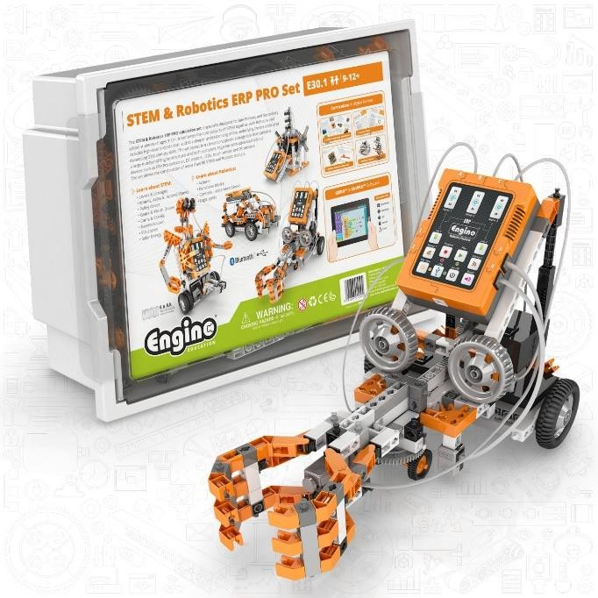  - 5 LED  - 2 sensori IR e 1 sensore tattile  - Cartone per attraversamento pedonale Consigliato per un gruppo di 2-3 studenti Curriculum in formato digitale  Manuale STEM e robotica:  - Fondamenti teorici di STEM e Robotica  - Applicazioni nella vita reale  - Definizioni  - Formule matematiche  Programma della lezione:  - Linee guida dell'insegnante  - 32 Piani di lezione strutturati  - Apri idee di progetto  Manuale del software KEIRO™:  - Controller e periferiche  - Metodi di programmazione  - Interfaccia  - Esempi di codifica  Libreria di modelli:  - 35 modelli sperimentali  - Istruzioni per la costruzione 3D  - Animazioni  Software KEIRO™:  - Programmazione manuale  - Simulatore  Pseudolinguaggio  - Diagramma di flusso  - Uscite  - Controlli  - Sensori  - Operatori  - Funzioni  - Variabili  - Letture dal vivo  Scarica KEIRO™ dal Play Store o dall'App Store  Il modulo batteria ricaricabile può sostituire le batterie 6xAA. Può essere ricaricato tramite la porta USB del controller ed è incluso nella versione E30.1B.  Adatto per l'home education - 3D Builder
2 | SCHEDE PROGRAMMABILI E SET DI ESPANSIONE  Arduino Braccio robotico in kit da montare T050000 TinkerKit Braccio Robotic Arm  Kit che permette di costruire il versatile Braccio Robotico Tinkerkit; il kit contiene anche una pinza in grado di manipolare numerosi oggetti e una shield (comp. Arduino) per il collegamento dei servomotori inclusi nella confezione. Questo kit di montaggio permette di costruire il Braccio Robotico Tinkerkit: un braccio robotico con pinza dalle innumerevoli possibilità, che può essere assemblato in moltissimi modi. Oltre a tutti i componenti necessari alla realizzazione del Braccio Robotico, questo kit contiene un manuale (disponibile anche in versione PDF) con istruzioni di montaggio semplici e dettagliate.  Il braccio può essere assemblato in numerose versioni, alcune delle quali illustrate nell'immagine sotto riportata. Grazie alla sua versatilità, il braccio Robotico Tinkerkit è in grado anche di manipolare numerosi oggetti: ad esempio, è possibile utilizzare il braccio robotico per sorreggere una fotocamera, uno smartphone o un tablet e persino un piccolo pannello solare. All'interno della guida è disponibile uno sketch chiamato "testBraccio90", tramite il quale si può regolare l'allineamento di tutti i motori. Lo sketch orienterà il Braccio Tinkerkit nella posizione verticale (come illustrato nell'immagine sotto riportata); nel caso in cui questo non avvenga, è necessario riallineare i servi, come indicato nella guida. Il kit di montaggio per il Braccio Robotico Tinkerkit include quattro servomotori SpringRC SR431 e due servomotori SpringRC SR311, le cui caratteristiche sono evidenziate nella sezione "Specifiche" in fondo alla pagina. E' presente inoltre una shield che permette di controllare e gestire i servomotori direttamente tramite una scheda Arduino.  La shield dispone di 12 connettori Tinkerkit standard 3-pin e 2 connettori Tinkerkit 4-pin direttamente collegati ai pin Arduino, come specificato nella tabella sotto riportata.  CONTENUTO DELLA CONFEZIONE  Come illustrato nell'elenco sotto riportato, il kit di montaggio è composto da tutto ciò che è necessario per la costruzione di un Braccio Robotico Tinkerkit:  - 21x componenti in materiale plastico  - 4x servomotori SR 431  - 2x servomotori SR 311  - 1x shield Arduino-compatibile  - 1x alimentatore 5V – 5A  - 1x cavo a spirale schermato  - 63x viti  - 16x guarnizioni piatte  - 7x dadi esagonali  - 2x molle  - 1x chiave a doppio anello esagonale  - 1x cacciavite Phillips SPECIFICHE  - Braccio Robotico Tinkerkit (assemblato):  - Range di distanza operativa (max): 80cm  - Capacità di carico (distanza operativa 32 cm): 150g  - Capacità di carico (in configurazione minima): 400g  - Altezza (max): 52cm  - Larghezza della base: 14cm  - Ampiezza pinza: 90mm  - Lunghezza del cavo: 40cm  - Peso: 792g  - Shield (comp. Arduino) per controllo servomotori:  - Tensione operativa: 5V  - Consumo: 20mW  - Corrente (max): 1.1A (M1 ~ M4) - 750mA (M5 ~ M6)  - Servomotori SpringRC SR431/SpringRC SR311:  - Riduzione: in metallo  - Connettore : Tipo J (Futaba)  - Segnale di controllo: Analogico PWM  - Cuscinetti a sfera: 2  - Angolo di rotazione: 180°  - Coppia:  - SR431: 12.2 kg-cm (@4,8V) - 14.5 kg-cm (@ 6.0V)  - SR311: 3.1 kg-cm (@ 4.8V) - 3.8 kg-cm (@ 6.0V)  - Velocità:  - SR431: 0.20 sec/60° (@4.8V) - 0.18 sec/60° (@6.0V)  - SR311: 0.14 sec/60° (@4.8V) - 0.12 sec/60° (@6.0V)  - Dimensioni e peso:  - SR431: 42 × 20.5 × 39.5 mm - 62g  SR311: 31.3×16.5×28.6 mm - 27g
12 | della codifica, di Internet e dei dati, nonché svilupperanno capacità di pensiero logico.  Struttura del corso  La struttura del corso descrive chiaramente come viene implementata una lezione, il che può aiutare a costruire progetti in modo conveniente.  CARATTERISTICHE  - 18 moduli con funzioni che coinvolgono Bluetooth, WiFi, display, ecc.  - 25 progetti interessanti per esplorare IoT, casa intelligente, ecc.  - I contenuti didattici sono istruiti in dettaglio dal punto di vista dei materiali, delle connessioni hardware, dei principi di funzionamento dell'hardware e della programmazione, consentendo ai principianti di padroneggiare come utilizzare Arduino e apprendere integralmente la rete Internet e l'analisi dei dati. Quindi trai delle deduzioni a riguardo.  SPECIFICA  - Controller: DFRduino UNO R3  - Alimentazione: 6 batterie AA o adattatore di alimentazione 6~12  - Peso: 0,63 kg  Elenco componenti:  - Sensore di prossimità a infrarossi regolabile digitale x1  - DFRduino UNO R3 x1  - Scudo di espansione IO per Arduino V7.1 x1  - Sensore di luce ambientale analogico x1  - Sensore di rotazione analogico x1  - Sensore audio analogico x1  - Micro servo da 9 g (1,6 kg) x1  - Modulo LED Piranha digitale-Rosso x1  - Modulo LED piranha digitale - Blu x1  - Modulo cicalino digitale x1  - Pulsante digitale x1  - Cavo USB AB per Arduino x1  - Bluno Bee: trasforma Arduino in una scheda predisposta per Bluetooth 4.0 (BLE) x1  - Modulo display LCD Arduino I2C LCD1602 (grigio) x1  - LM35 Temperatura lineare x1  - Sensore a ultrasuoni URM10 x1  - Modulo IoT Wi-Fi x1  - Sensore di temperatura e umidità DHT11 per Arduino x1  - Modulo relè digitale 5A x1  - Sensore di vibrazione digitale x1  - Portabatterie 6xAA con jack di alimentazione DC2.1 x1  - Modulo LED RGB digitale x1  - Cavo sensore I2C/UART a 4 pin x1  - Cavo sensore analogico per Arduino - 30 cm x1  - Cavo sensore digitale per Arduino - 30 cm x1  - Cavi ponticello 9" F/F (confezione da 10) x1
1 | KIT DIDATTICI PER LE DISCIPLINE STEM  Gravity: D3 Kit: un kit completo per l'istruzione  Sognare, progettare, realizzare; Il kit D3 è un set completo per la didattica, per esplorare il mondo dell'elettronica. Scelto manualmente tra le nostre oltre 800 scelte di sensori , schermature e moduli , questo kit contiene tutto ciò di cui hai bisogno, sia che tu sia nuovo nel campo dell'elettronica o che tu sia un produttore esperto che insegna l'elettronica ai bambini. Questo è un ottimo inizio per immergersi nel mondo dell'elettronica, sbizzarrirsi, commettere errori e divertirsi.  Tutti i 31 moduli del kit hanno una pagina Wiki dedicata per guidarti attraverso le nozioni di base come la connessione e i codici di esempio. Con questo kit potrai iniziare a costruire qualcosa di unico, ad esempio un dispositivo automatico per l'alimentazione dei gatti, una stazione meteorologica intelligente, ecc. Avrai un'ampia gamma di input dai sensori inclusi e output tramite attuatori.  CARATTERISTICHE  - 31 componenti comuni, sensori e scelte di ingresso/uscita  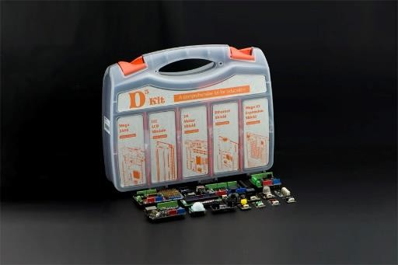  - Possibilità illimitate  SPECIFICA  - DFRduino Mega 2560 x1  - Scudo di espansione Mega IO V2.3 x1  - I2C LCD1602 (compatibile con Arduino) x1  - Modulo relè V2 x1  - Sensore di temperatura lineare analogico LM35 x1  - Sensore di luce ambientale analogico x1  - Sensore di vibrazioni digitale x1  - Sensore di inclinazione digitale x1  - Pulsante digitale x1  - Sensore tattile capacitivo x1  - Modulo luce LED piranha digitale-Bianco x1  - Modulo luce LED piranha digitale-ROSSO x1  - Modulo luce LED piranha digitale-BLU x1  - Modulo cicalino digitale x1  - Sensore magnetico digitale x1  - Sensore audio analogico x1  - Sensore di rotazione analogico V2 x1  - Modulo joystick x1  - Sensore di fiamma x1  - Modulo trasmettitore IR DIGITALE (compatibile con Arduino) x1  - Disco luminoso con 7 LED SMD RGB x1  - Kit IR per Arduino x1  - DFRduino Ethernet Shield (supporto Mega e Micro SD) x1  - Accelerometro a triplo asse MMA7361 x1  - Sensore a ultrasuoni URM37 V3.2 x1  - Sensore di movimento digitale a infrarossi x1  - Interruttore sensore a infrarossi regolabile x1  - Sensore di gas analogico x1  - Micro servo da 9 g (1,6 kg) x1  - Motoriduttore micro DC con albero posteriore x2  - Cavo USB AB per Arduino x1  - Protezione motore 2A per Arduino x1  - Sensore acqua x1  - Sensore di umidità del suolo x1  Scheda breakout LSM303 x1
6 | KIT DI SENSORI MODULARI IOT CLOUD KIT FOR MICRO:BIT  Il kit IoT Cloud fornisce un'eccellente soluzione per l'insegnamento in classe IoT per gli studenti delle classi K8~K12 e può essere utilizzato su varie piattaforme IoT come IFTTT, ThingSpeak, Easy IoT, Beebotte, ecc. Prendendo micro: IoT Board per scheda di espansione cloud come nucleo, il kit viene fornito con 10 moduli esterni che soddisfano i requisiti didattici, consentendo agli studenti di sviluppare progetti che coinvolgono varie funzioni come il servizio orologio, la visualizzazione di testi, la riproduzione del suono, l'accensione della luce, la raccolta e l'analisi dei dati, ecc. Il tutorial fornito per il kit copre principalmente tre aspetti: città intelligente, vita intelligente e ricerca scientifica e si concentra sull'informatica e sull'insegnamento dell'IoT. Il tutorial comprende 15 lezioni (30 casi di progetto) pensate per aiutare gli  studenti a imparare cos'è l'IoT e a conoscere le applicazioni dell'IoT.  Caratteristiche  - Connettiti a Internet in 3 passaggi: 1. Configura l'account WiFi 2. Scarica il programma 3. Accendi  - Ricchi casi tutorial per l'insegnamento STEAM  - Progettato per l'insegnamento in classe, altamente integrato, facile da connettere  - micro:Specifiche della scheda IoT per la scheda di espansione cloud  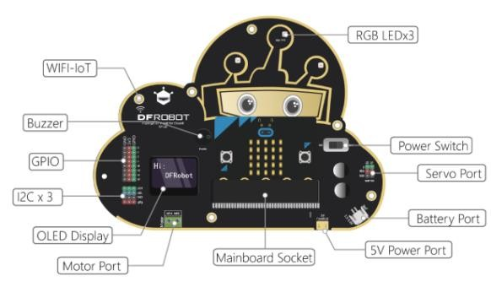  scheda micro:IoT per scheda di espansione cloud Alimentazione: MicroUSB (5 V)/quattro batterie da 1,5 AA (6 V) Tensione di uscita digitale: 3,3 V  GPIO: I2C x 3, P0 P1 P2 P8 P12 P13 P14 P16  Porta motore: ×1(M1) Porta servo: ×2(S1, S2) Display OLED:  - comunicazione: I2C  - Dimensione dello schermo: 0,96"  - Colore dello schermo: blu  - Pixel: 128 colonne × 64 righe  - Frequenza di aggiornamento: 60 FPS  - Luminosità: 60 (tipica) cd/m2  - Consumo di illuminazione a schermo intero: circa 22,75 mA  - Temperatura operativa: -30℃~+70℃  - Area di visualizzazione: 21.744 × 10.864 (mm)  Cicalino:  - Dimensione: diametro 9 mm  - Modello: cicalino passivo  - Porto: P0  LED RGB:  - Modello LED RGB: WS2812  - Porto: P15  Wi-FiIoT:  - Modalità wireless: IEEE802.11b/g/n  - Tipo di crittografia: WPA WPA2/WPA2–PSK  - Frequenza Wi-Fi: 2,4 GHz  - Protocollo integrato: stack di protocolli TCP/IP  - Piattaforma IoT supportata: EasyIoT, IFTTT, Thingspeak  - Indicatore di stato: rosso: disconnesso; blu: connessione; verde: connesso  Orologio in tempo reale:  - Dati in uscita: anno, mese, giorno, ora, minuto, secondo  Precisione del cronometraggio: ±1 secondo/giorno
1 | STAMPANTI 3D  Stampante 3D X-Maker X-M3D  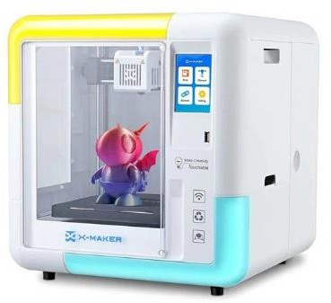  Stampa rapida, facile e di qualità elevata in pochi passaggi sfruttando la connessione WiFi o lo schermo touch integrato sulla stampante.  Completamente chiusa, e quindi sicura, è in grado di stampare sia in PLA che ABS rendendo così versatile la fase di progettazione. Stampante 3D con applicazione per la gestione della stampa e creazione di modelli 3D basata su gamification.  Nessuna configurazione complicata e avvio delle stampe in pochi semplici passaggi. Volume di stampa di 150x150x150mm  Possibilità di stampare sfruttando la connessione WiFi oppure tramite il touchpad incorporato. Supporta stampa con PLA e ABS  Completo di n. 5 bobine di filamento
2 | TAVOLI PER MAKING E RELATIVI ACCESSORI  Tavolo regolabile, ribaltabile e scrivibile Giotto Motris  Tavolo regolabile, ribaltabile e scrivibile, ideale per gruppi di studio o lavoro, qualunque sia lo spazio a disposizione, rappresenta la soluzione perfetta per allestire e vivere al meglio ogni ambiente.  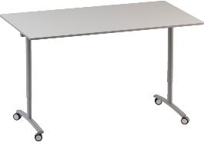  Top in MDF laminato bianco scrivibile dimensione 180 x 80 cm  Struttura in tubo d’acciaio Ø 66 mm, 41 x 1,5 mm su ruote. Verniciatura in epoxi-poliestere colore grigio RAL 9006 o bianco opaco. Piedino antirumore con regolazione altezza per il livellamento.  Il tavolo è certificato secondo gli standard dimensionali e di sicurezza per gli istituti scolastici:  · UNI EN 1729-1:16 - UNI EN 1729-2:16 - UNI EN 71-3:19 - CAM    Tavolo Giotto piano MDF laminato scrivibile spess. 25mm bordo pvc struttura ribaltabile con gamba a T. 180 x 80 x 71,3 h - 180 x 80 x 77,3 h - 180 x 80 x 83,3 h - 180 x 80 x 97,3 h.  Compreso di N° 6 Sedia in polipropilene e fibra di vetro impilabile.  Sedia in polipropilene e fibra di vetro impilabile (Size 6) + 12 anni - H46 - SK-YE-GR
PREZZO TOTALE IVA ESCLUSA

MATERIALE PUBBLICITARIO
QUANTITÀ | DESCRIZIONE | DESCRIZIONE OFFERTA | PREZZO UNITARIO  IVA ESCLUSA
100 | Targhetta adesiva contenente il logo del PNRR, la denominazione dell’istituto e lo spazio dedicato all’inserimento del numero di inventario, a tal proposito seguirà successiva comunicazione
2 | Targa A3 in plexglass per uso esterno con distanziatori, con intestazione personalizzate e grafica a colori a tal proposito seguirà successiva comunicazione
10 | Pen drive 64 GB con logo progetto
PREZZO TOTALE IVA ESCLUSA

PREZZO TOTALE IVA ESCLUSA
FORNITURA DI ATTREZZATURE INFORMATICHE E TECNOLOGICHE, ARREDI INNOVATIVI FUNZIONALI A FAVORIRE L’UTILIZZO DELLE TECNOLOGIE E MATERIALE PUBBLICITARIO E LA REALIZZAZIONE DI PICCOLI INTERVENTI DI CARATTERE EDILIZIO STRETTAMENTE FUNZIONALI ALL'INTERVENTO

Il rappresentante legale della ditta

_______________________________________________________________________________________________________

